摘 要

随着世界经济的快速发展和技术科技的提升，人们的生活条件越来越好，对物质的要求水平不断提升，当今社会有越来越多的科技产物投入到人们的日常生活中，智能家居产物成为了科技时代的一种标志性产品。在科技的不断发展与进步，计算机与物联网技术带动着智能家居系统提升,与我们生活中的家居联系在一起,通过手机和网络结合并进行控制与管理,让人们的在家体验生活更加舒适、安全。
本论题是基于单片机的智能家居设计，该作品由以下部分组成，即以Arduino开发板为主板，使用光敏、烟雾、温度等传感器，结合步进电机、蜂鸣器、舵机、LCD1602等模块，以及蓝牙模块、blinker软件控制系统实现一套模拟家居系统。其目的在于对单片机技术的应用，实现家居系统综合使用，让各个部分协同工作，其操作简单，运行比较稳定，再结合手机对其控制，方便快捷。为了让更多人投入其中，其使用成本低，使产品适应时代的发展要求，从而大大的提高核心竞争力。
关键词:智能家居；传感器；Arduino；蓝牙模块；控制系统

目 录
第一章 绪论 1
1.1 研究背景及意义 1
1.2 智能家居国内外研究现状 1
1.2.1 国外智能家居发展状况 1
1.2.2 国内智能家居发展状况 2
1.3 本论文主要研究内容 3
1.4 项目的创新点 3
第二章 智能家居关键技术分析 4
2.1 嵌入式系统在智能家居领域的应用 4
2.1.1 嵌入式系统特点 4
2.1.2 单片机结合传感器 4
2.2 蓝牙通信技术 5
2.3 其他无线通信技术介绍与对比 6
第三章 单片机的概述 7
3.1 Arduino介绍 7
3.2 Arduino UNO开发板核心技术 8
3.3 Arduino与其他单片机的区别 9
第四章 智能家居控制系统硬件设计 11
4.1 传感器模块 11
4.1.1 温湿度传感器 11
4.1.2 光敏传感器 11
4.1.3 烟雾传感器 12
4.2 蓝牙模块 13
4.3 设备模块 13
4.3.1 步进电机与舵机 13
4.3.2 蜂鸣器 15
4.3.3 继电器工作原理 15
4.3.4 LCD1602液晶显示屏 16
第五章 智能家居控制系统软件设计 17
5.1 软件介绍 17
5.2 主程序设计 17
附 录 19
附录一：基于Arduino的火灾报警器 19
附录二：Arduino中使用DS18B20温度传感器 20
附录三：Arduino控制步进电机 21
参考文献 22
致 谢 23

第一章 绪论

1.1 研究背景及意义
随着世界经济的发展，互联网也跟着科技的不断进步而快速的发展壮大，许多产业以此为基础，将互联网+和计算机的理论概念融入到世界的各个产业，伴随着一次次的技术改革创新，逐渐将互联网、人工智能、物联网等技术方式给更多的人带来便利，融入人们的生活中，而智能家居在未来将会成为这类产品中的重要代表。
智能家居的发展趋势会不断进步，更多的人会在装修房屋时，对智能家居提出要求，比如：智能灯光、智能窗帘、屋内门窗监控、家用电器、扫地机器人等智能家电，能都在联网的条件下去实现某一些功能，为人提供舒适的生活体验。随着网络与通讯技术的快速发展，越来越多完善的新功能会在不久的将来不断的涌现出来，如今的各种高新技术企业生产的单品深受用户的欢迎，但能实现真正的智能家居还得有一个标准为参考，让用户体验到方便快捷、有一定的稳定性和控制方式，有一种整体的智能家居系统。
本作品设计的是一套智能家居设计，由Arduino开发板进行对信号的处理，并给出相应的操作信号给设备。根据光敏传感器对光照强度采取，给步进电动机一个响应信号从而控制自动开关窗帘以及灯光的控制。根据烟雾传感器判断出危险气体，当有危险气体时蜂鸣器响应并驱动风扇；利用温湿度传感器给出的信息，对舵机进行操作从而实现开窗户。将温湿度传感器提供的信息在LCD1602显示屏上显示。接入蓝牙模块在手机上实现控制开发板上的功能操作，用的手机软件主要是Blinker。

1.2 智能家居国内外研究现状

1.2.1 国外智能家居发展状况
智能家居在以前被认为是让家居里的电器能够自动化并且没有人工去操作的情况下运行。后来在一些国外，如在欧美发达的国家，他们提出了智能化住宅的概念。智能家居的最初原型是1984年联合技术公司对康涅狄格州旧建筑的改造，将建筑内的电梯、空调和照明设备连接到计算机、计算机监控和信息管理；还有“未来之家”，微软之父比尔·盖茨（Bill Gates）投资9700万美元，花了七年时间建造，它可以立即检测室内环境的变化，并允许计算机根据传感器数据调节室内环境。因此，公众对智能家居概念有了初步了解，其他国家也开发了自己的智能家居系统。
目前为止，国外不断地开发、研究，越来越多智能家居的设计公司产生，例如：
（1）苹果（Apple）是美国的高新技术公司，在2014年的苹果世界开发者大会（WWDC）上，推出了一种新的架构--HomeKit架构，该架构比较侧重于设备（其中包括可穿戴设备和联网家庭设备）生成的数据和功能。这是一个标准+协议平台。用户可以连接到其他设备制造商（如飞利浦、DropCam、Nest等）的智能家居终端，而不是制造这些设备。D.HomeKit的发布对智能家居产生了重大影响，有助于快速调整生产链，更快地将智能家居推向大众市场。
（2）Control4于2003年3月在美国成立总部，专门从事智能家居产品的开发、生产和销售[11]。目前，该企业在各个国家都有分布，拥有广泛的经销商网络。14日。2019年5月，Control4推出了新的智能家居操作系统smart HomeOS3[12]，该系统改进了1000多项新功能，包括照明、安全、家庭音频和视频、舒适度改善，并恢复了智能家居行业的新标杆。Control4无线智能系统的特点之一是兼容Zigbee协议，能实现低消耗、低速度、快速响应、大容量和稳定性等特点。此外，Control4系统集成了对TCP/IP WAN和W-Fi的支持，可与市场上的大多数电子设备兼容。
除此以外，飞利浦(Philips)、快思聪(Crestron)、赛万特(Savant)、路创(Lutron)、西门子(Siemens)、施耐德(Schneider)等著名厂商也进入了智能家居行列。

1.2.2 国内智能家居发展状况
智能家居在中国的兴起始于20世纪90年代末，首先在北京、上海、广州、深圳和其他沿海发达城市兴起，并在国内逐步发展。智能家居可以分为两个仓库：一个是硬件制造商营地，另一个是系统平台提供商营地。在中国，硬件制造商的仓库占主导地位。它暂时分为：小米联合美的、阿里巴巴联合魅族和海尔、联想联合格力和百度建设智能家居系统和智能社区。国内智能家居技术、产品及相关产业链发展迅速。
目前，中国相对成型的智能家居系统产品包括以下代表性产品：
（1）小米：以智能与物联网结合为中心，每个传感器和控制器都是单独设计的。现在有了感应门、自动化电灯、人工智能空气净化器、蓝牙开关等等。在智能个性化产品方面具有优势
（2）海尔u-home，智能家居系统使用了微软的Windows ME技术和海尔的网络设备。基于u-home系统，专为中国家庭的生活习惯而设计。控制中心独立设计，空调、冰箱、洗衣机、热水器等海尔电器作为网络终端设备，手机也可以用作移动控制终端。
目前推出以来，智能家居行业经历了数十年的发展。虽然它不再需要向人们宣传这一概念，但目前的智能产品形式仍然是全国销售的主流。智能个人产品，即普通家用电器或小家电加产品，其特点是系统自集成和相对分散。每个制造商对自己的产品都有单独的连接和控制，例如阿里巴巴、小米科技、京东等互联网公司和传统家电制造商，他们生产了许多智能家电，并得到了市场的认可，但对于家庭生活的整体控制模式，智能产品仍然无法满足消费者的需求。因此，建设一个集成化、标准化的家庭控制网关中心及其整体部署方案，成为未来国内智能家居行业的发展方向。

1.3 本论文主要研究内容
智能家居是指使用操作系统技术或其他软件和硬件功能创建的面向服务的平台，然后家庭中的网关执行各种通信协议的格式转换，以执行日常家庭活动，例如安全监控、温度和湿度检测，电器和智能家电控制。智能家居控制系统可以被视为智能家居的网关和控制中心，它是智能家居的关键连接。其实际功能可分为两部分：一是接收用户发送的通信指令，并将其转换为特定的控制指令进行控制；另一种是将在较低级别收集的数据转换为通信协议并发送给用户。

1.4 项目的创新点
针对现有智能家居控制方案通信连接方式的简化，提出了一种结合蓝牙技术的控制方案，并统一了两种数据通信协议的内容。基于Arduino的开发板设计也通过结合蓝牙技术来实现，以发送智能家居设备的控制指令。基于此的控制系统可以避免单通道通信模式失败时无法完成控制的问题，并且具有互为备份的双重保险的优点。其次，蓝牙的不同应用场景也拓宽了设计方案的应用范围，使其能够适应固定位置和移动便携式的使用。

第二章 智能家居关键技术分析

2.1 嵌入式系统在智能家居领域的应用

2.1.1 嵌入式系统特点
嵌入式系统遍布在各个领域中，它能起到关键的作用。从最简单的电子设备，如电子手表、手机、电脑，到精密复杂的国防设备和军事战争武器，嵌入式系统涉及了广泛的领域，能感受到它强大的功能性和实用性。因此，它的使用也具有趋向于特定功能的特点。
顾名思义，嵌入式的这一概念不同于我们日常生活中的编辑计算机应用程序和服务器应用程序系统。它通常用于根据物理对象的特定特征结合特定需求进行定制。它更多地用于对功耗、小尺寸和安全性能要求低的系统。硬件平台包括内存级芯片、单片机、GPIO和寄存器。嵌入式领域拥有软硬件结合的特性，能将半导体的技术与电子技术相互融合，以遍布各个行业为目标。这决定了嵌入式技术是一种高新且功能强大的系统。
从广义上讲，嵌入式软件可以分为各种程序，有以下部分是：操作系统级程序、低级组件驱动程序和基于逻辑判断的应用程序。逻辑发现应用程序旨在控制整个嵌入式系统的逻辑过程，而操作系统级别则倾向于完成硬件时钟分配和一般任务调度的功能。与普通家用计算机类似，嵌入式系统也需要硬件为软件操作提供接口和保证，但核心技术离不开软件设计。如果您想改进嵌入式系统中固化的软件，提升安全性和传输效率，则需要将编程技术融入到芯片里实现功能，而不是通过外部接口连接存储介质。
可以说，嵌入式无论是应用落后的单片机还是高端的CPU芯片，嵌入式上的应用都是经过精挑细选的，在确保物质资源的可靠性，还能发挥稳定的性能，将硬件设备发挥的淋漓尽致，为此能处理强大的应用设施。

2.1.2 单片机结合传感器
单芯片计算机的引申出的设备有很多功能：不同的家庭应用有不同的传感器，可以进行第二次开发，从而产生不同的功能，能够建立一套系统。
以温湿度传感器为例，能测量出室内环境的温湿度，以保持环境的协调。温湿度传感器是一种可测量出温度的测量元器件，将收集温湿度信号转化为电信号，经过电路处理，和恒定电流和反向保护，可转换为电流信号或电压信号输出，与温度和湿度呈线性关系。在实际应用中，通常采用单片机去采集温度和湿度的数据，再利用继电器的使用，从而达到对温湿度调整，一般应用到空调、冰箱、加湿器等设备上。
烟雾、可燃气体传感器，一般用于检测火灾产生的烟雾、煤气、汽油、一些可燃的气体等，接触到这类气体，传感器内部会产生模拟信号与比较器的配置好的电平做出比较，可判断出是否是可燃气体或危险气体。结合单片机去进行操作，通过继电器控制电机，实现开窗或启动风扇，对烟雾和气体进行通风，再加上蜂鸣器给出警报，完成一套安全系统。

2.2 蓝牙通信技术
蓝牙技术的功能是实现无线数据和语音通信，是一种能够全面开放全球各个地方的联系。它是一种特殊的短程无线技术连接，基于经济高效的短程无线连接，还可以达到单个主设备与多从设备之间进行数据互，为固定和移动设备创建通信环境。
蓝牙技术在世界上有五大产业公司，其中有诺基亚企业、国际商用机器公司、爱立信公司、东芝和英特尔公司，它们将蓝牙技术是实现在各种设备上，为了更好的发扬蓝牙技术，这些公司在1998年5月联合起来，并发布蓝牙技术是一种高新技术的无线通信技术。如今我们我们生活上看到的蓝牙设备有电脑、手机、耳机等，这些都支持蓝牙的无线电去与软件应用在一定范围内进行连接，可以对数据进行传输，具有可靠性、传输效率快等优势。
蓝牙技术和蓝牙设备的主要特点有以下几种：
（1）蓝牙技术的使用频率能够稳定在2.4GHz，在全球都是通用的，可以解决以前的电话通信的之间的连接，它可以迅速的建立起两台设备之间的联系，在建立的同时还能确保稳定性的特点。
（2）蓝牙技术的传输数据的距离较短，一般的蓝牙设备的在通信距离最远能够达到10米左右，在射频的放大后，可以实现超过100米的范围内进行通信，实现了蓝牙在传输速度上的优势。此外，可以有效降低蓝牙技术连接过程中蓝牙技术与其他电子产品之间的干扰，确保蓝牙技术的正常运行。蓝牙技术不仅具有高传输质量和效率，而且具有高传输安全特性。
（3）当接收者接收到完整命令的所有数据包时，数据包在数据命令中被排序。当传输语音数据时，蓝牙将设置专用语音信道。它不是将语言信息分成数据包，而是在专用语言信道上发送。例如，蓝牙耳机、扬声器和其他设备使用此机制。
（4）根据跳动频率和扩展频率的技术进行增大频率的方式：蓝牙技术能做到将频率进行分割和节点处理。在一些频率帧数跳转迅速的蓝牙上，可以实现蓝牙整体性能提升。可将大大提升蓝牙数据安全性和抵抗其他同频数据的干扰性。

2.3 其他无线通信技术介绍与对比
无线通信技术是由电磁波的信号的改变为变化的，在一定的空间内不受限制的对数据交互的一种通信方式，近距离无线通信是目前最广泛的联系方式。之前的用电线对网络的一种联系方式十分繁琐，不仅距离受限，成本高，不方便对其信息交互，如今无线通信能更好的对网络进行连接，摆脱了物理连接的限制，正在成为现代社会的强烈需求。同时，低功耗、安全性、标准化等成为用户在选择智能家居设备时应考虑的诸多因素
射频技术（RF）使用高频交流变化电磁波理论作为基本原理，并使用电磁波作为信息传输的载体。射频通信系统由三部分组成：标签（射频卡）、阅读器和天线。射频通信适用于点对点通信，可以保证通信的安全性和抗干扰能力。
在无线通信技术的分类中，ZigBee被称为紫蜂，是一种以慢速度、近距离传输的一种协议方式，Zigbee技术作为短程低功耗技术广受用户喜爱。Zigbee的名字来源于蜜蜂飞行的态度，因为蜜蜂在向同事传递花粉方向信息时，通过振动翅膀发出隐喻性的声音来飞行。换句话说，蜜蜂依靠这种方式形成一个群体通信网络。它具有距离短、成本低、复杂度低、速度低等特点。
表2-3列举了几种无线通信技术的参数特征。
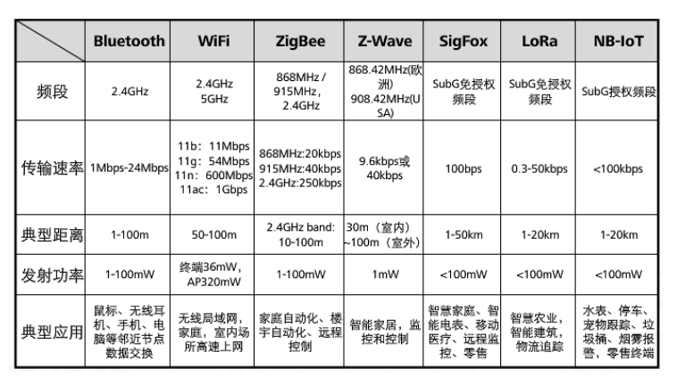

第三章 单片机的概述

3.1 Arduino介绍
Arduino是一个开发性且亲民的一个网络电子平台，有着硬件设施（如图3-1所示）Arduino UNO开发板和软件设施（如图3-2所示）。Arduino专门为对自主开发者、编程兴趣爱好者和对一些刚接触单片机的学生感兴趣的人而设计。Arduino有为给传感器传输指定的电信号，让传感器识别信号做出相对应的反应，并通过各种驱动装置来实现一套系统的流程。Arduino开发板上的主控芯片主要使用的是以Wiring为基础的编制语言和Arduino的安装环境。Arduino能够自主完成计算机里的软件设备进行数据交互。Arduino平台还会提供免费的资源和代码教学，允许您免费下载和开发更多令人惊叹的交互式作品。
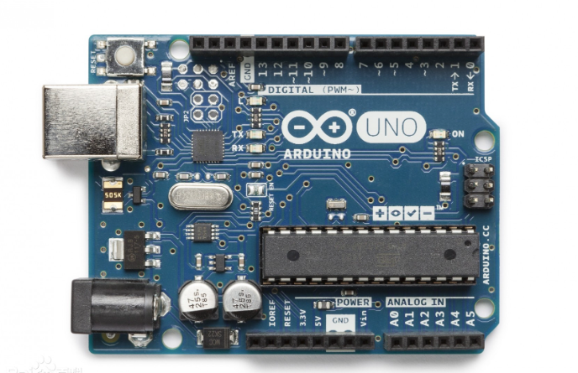
如图3-1 Arduino UNO开发板
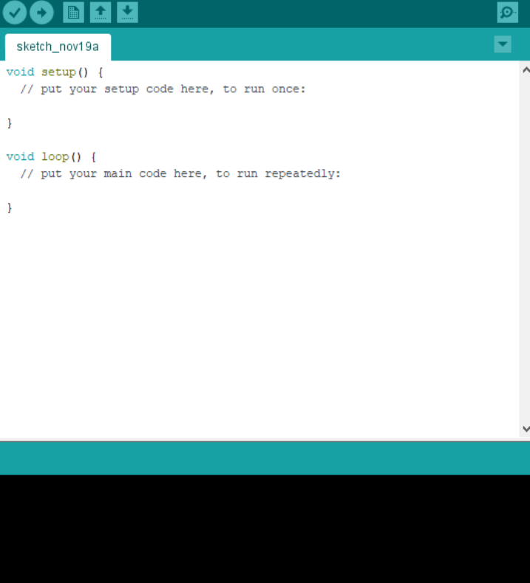
如图3-2 Arduino 软件
Arduino还有它独特的平台的特点：
（1）有免费原理图设计和程序开发界面，可以免费下载并根据自己需要进行修改，对初学者来说是一种福利，不需要太多的单片机知识和编程的能力，便于你在开发中享受过程。
（2）可以使用USB接口进行电源或外部电源供电，方便且可多种选择。
（3）Arduino可以通过ISP将程序烧录，可以将省去不必要的操作将程序烧录到芯片上，实现相应的功能需求。且允许您通过USB更新程序。
（4）根据官方上的PCB电路图和SCH原理图，Arduino模块可以方便、简化，让读者了解构造，以完成微处理器控制板的独立操作，更快的完成自己的项目作品。它还可以很容易地连接到传感器和各种电子部件，实现功能性的操作。
（5）在应用方面，Arduino可以对越来越多的软件设备进行操作，突破过去只能使用鼠标、键盘、CCD等输入设备进行数据交互，衍生出各种类型新科技，可以轻松实现单人或多人游戏交互。

3.2 Arduino UNO开发板核心技术
Arduino开发板整体干净整洁，内部的元器件由AVR单片机、晶振电路、振荡器设施和5V的直流电源，还具备蓝牙模块和WiFi模块。Arduino开发板种类多，比较受喜爱的是Arduino UNO，开发板会有一个USB的数据连接口连接计算机，使用软件编程控制开发板的运行。
Arduino UNO的主要内核为ATMEGA328P微控制器，它的分布结构有14个数字的输入/输出引脚、6个模拟输入口、USB接口、16MHz晶振时钟、复位按键、电源接口和ICSP接头，如图3-3所示。
其中每个引脚的功能都不一样，分别是：
（1）Power引脚：用于开发板的电压输出，给开发板提供3.3V和5V的电压输出，特别是Vin引脚可以用作从外部电源给开发板供电。
（2）Digital引脚：在14个数字输入/输出口中，有6个是可以作为PWM（脉冲）输出的。
（3）Analog引脚：这是有6个接口组成的模拟输入引脚，为开发板读取外部的模拟信号。
（4）TX和RX引脚：这两个引脚是用作与串口通信，TX为发送引脚，RX为接受引脚。
（5）13引脚：作用于开发板上的LED灯，可根据LCD灯的亮灭判断开发板是否正常。
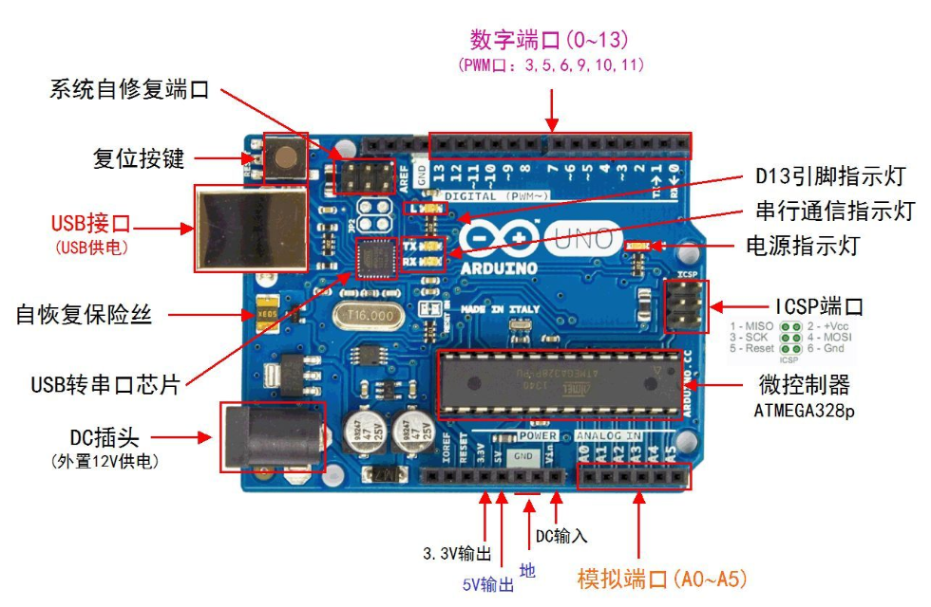
图3-3 Arduino UNO构造

3.3 Arduino与其他单片机的区别
Arduino主要是AVR单片机为核心，拿来与51单片机进行分析对比，AVR单片机的不同之处在于51单片机的寄存器的个数和编号，所用的编程软件和编辑语言也不同。Arduino编程软件与普通AVR不同，它能直接调用库函数实现简单编辑，使用起来更方便。
为了更好的区分Arduino与51单片机的区别，可以分下面几个方面对比：
（1）Arduino属于是基于老式单片机改良的产品，相比于老的开发板更智能化。在做项目上来讲，普通的单片机相当于一种零件，需要自己动手设计软硬件设施。可以把Arduino看作为半成品，只需要组装拼接零件，在这基础上编写代码录入系统。以计算机作为类比，在你用单片机做项目时，就好比如你组装电脑，从主机到显示器，实现开机、关机等功能，然后组装成计算机。在项目中使用Arduino就像直接将其他人的主板硬盘驱动器图形卡组装到计算机中。Arduino的优点是易于开发。但这也意味着许多地方受到限制。
（2）在学习Arduino 开发板时，你即使不清楚什么是寄存器和内部的硬件设施，只需了解其端口功能，就能动手自己编辑程序，如果你知道简单的C语言就可以自己编写程序。而不知道硬件。要使用SCM，可以去官网上查询资料理解即可，并用编译语言或C语言编写基本的硬件功能。Arduino软件语言只需要少数指令，指令非常可读。只需知道一点C语言就足够了，它很容易使用。
（3）由于Arduino是开源的，大家都共享这资源，可以在Arduino相关的网站、博客和论坛中寻找相关的资料，给自己提供资源。有着开源的资料的前提下，通过资源利用，有助于开发和创建项目。对比别的开发板，Arduino所带来的收益极大，对广大学生用来学习提供帮助。重要的是，在烧录代码时，只需要有usb接口线就能实现数据传输。51单片机相比于其他单片机功能少了些，相较于Arduino而言不够智能，Arduino除了单片机内核的功能强大之外，还提供编辑程序的软件、一些库函数的开源和开源的电路图。51 单片机如同零件，而Arduino更像是一块主板。Arduino制定了开源硬件和软件库标准。51单片机用于定制开发，没有固定的标准开发板，制造的开发板不同。Arduino是一个由开源组织控制的模块化组件，有一套标准。

第四章 智能家居控制系统硬件设计

4.1 传感器模块

4.1.1 温湿度传感器
温湿度传感器是以测量环境温度、湿度的一种元器件，以探头的形式将温度和湿度根据滤波、运算、V/I转化、非线性校正、恒流以及反向保护电路等处理后采集的数据得来的。虽然它的大小和一个led差不多，但采集的数据相对稳定，成本低，被各个领域的产业广泛的利用。常见的温湿度传感器有很多，比如模拟量型温湿度传感器、485型温湿度传感器、网络型温湿度传感器、以太网型温湿度传感器、WIFI型温湿度传感器、GPRS型温湿度传感器等。
关于温湿度传感器常见的测量方法有以下几种：
（1）双压法：根据热力学中的平衡原理，当调节到对应温度，气体会被增大压强使其达到饱和状态，接着在通过减少压强或膨胀。根据增大压强时的环境与减少压强的的环境进行对比，再从其中得到相对稳定的气体。
（2）静态法中饱和盐法是最常用的湿度测量方法，使用方便，但饱和盐法对液相和气相平衡有严格要求，对环境温度稳定性有较高要求，使用需要长时间等待才能平衡。对于低湿度需要更多。特别是当室内湿度和瓶子湿度之间的差异很大时，每次打开都要平衡6-8小时。
（3）露点法：是根据空气中的温湿程度进行判断，如果空气中温湿度达到饱和状态时，以热力学的结论来讲，准度高且测量的范围广。

4.1.2 光敏传感器
光敏传感器是根据光照强度的接收，也就是光产生的信号和光的辐射，将其转化为电信号并响应功能的一种敏感装置。而光敏传感器的种类多，它常见的类型有：光敏电阻、紫外线传感器、光电管、红外线传感器、光敏三极管等，在学习过程中，我们一般会用到光敏电阻如图4-1所示。
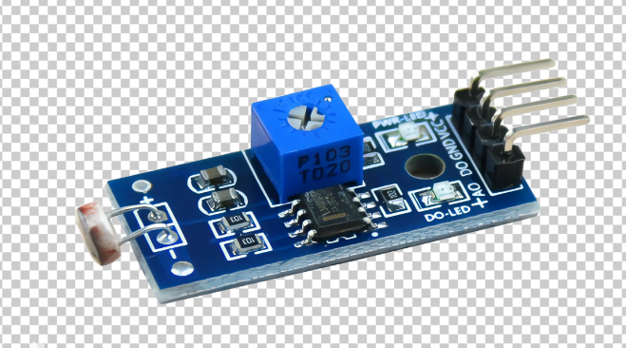
图4-1 光敏电阻
光敏电阻是光敏传感器中比较好上手的且好理解的一种，它能根据光亮的程度和变化，产生微弱的电信号，再通过电路上的放大处理后，传给到应用上，可以实现如LED灯的控制，有光的时候灭，没有光照的时候亮。它能应用在各个领域，如照相机、摄像头、人体感应灯、光控小夜灯等。

4.1.3 烟雾传感器
烟雾传感器适用于一些火灾场景，当遇到火灾引起的烟雾时，会根据它自身内部的敏感装置产生电信号，并启动内部的蜂鸣器发出警报。它一般应用在各大商场、酒店、仓库、房屋住宅等，起到一个警报作用。
烟雾传感器是一种根据光电效应的元器件，当遇到火灾时产生的烟雾时，由于烟雾会使光折射影响光的传播，利用这一特性转变为电信号给设备进行操作。在学习传感器件时，一般用到的烟雾传感器是半导体烟雾传感器如图4-2所示。
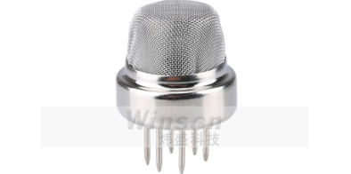
图4-2 半导体烟雾传感器
半导体烟雾传感器遇到烟雾比较浓的时候，会有不错的接收能力，并且对某一些危险气体有着不错的敏感性，工作时间长且成本低，成为它在各个领域上广泛应用，使用它不用复杂的电路驱动。

4.2 蓝牙模块
蓝牙模块是一种在PCBA（Printed Circuit Board Assembly）板里具有蓝牙技术的功能，将蓝牙功能集成到短程无线通信中，有传输数据和语音功能效果。蓝牙模块是结合蓝牙技术为一体化的板子，可在无线网络通信起到关键作用，可大致分为三种主要类型：数据模块、语音模块、蓝牙音频模块等。普通模块具有半成品特性，基于芯片进行处理，以简化后续应用。
一般用来学习的蓝牙模块是JDY-31蓝牙模块如图4-3所示。蓝牙模块的工作频率的频段一般是2.4GHz左右，根据调节模式，可以最大发射传输功率8dB，最大传输距离30米，JDY-31支持贴片与焊接排针：
1、接口分布:排针规格为标准254间距排针，只需焊接模块上5个排针孔即可。
2、贴片应用:一般应用只需要连接VCC、GND、RAD、TND4个引脚，如需在连接状态主动断开连接，在连接状态发送AT+DISC。
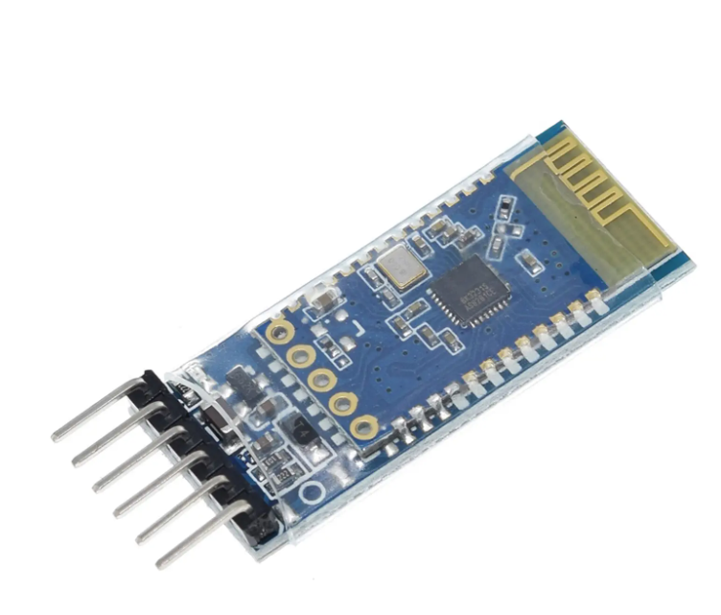
图4-3 JDY-31蓝牙模块

4.3 设备模块

4.3.1 步进电机与舵机
步进电机如图4-4所示被称为脉冲电机，是根据电磁铁的原理来产生电脉冲信号，将信号转换为相对应物理位移的电动机。而步进电动机与其他电机的区别是，它将收到数字信号也就是电脉冲信号转化为对应的角位移和线位移，其本身可以进行数模转换。步进电动机由于结构的不同，产生出不同类型，一般分为磁阻式、混磁式和永磁式三种。
步进电动机的组成分别是由一个转子，内部有6个电磁铁，两个相对磁极各有相同的相位绕组，三相绕组连接到星形作为控制绕组；转子周围没有线圈，只有四个齿。步进电机的转速取决于脉冲频率、转子齿数和冲击次数。其角速度与脉冲频率成正比，并与脉冲时间同步。在一定的转子齿数和冲程次数下，可以通过控制脉冲频率来获得所需的速度。由于步进电机是用其同步力矩启动的，因此起动频率小，以免失去冲程。特别是随着功率的增加，转子直径增大，惯性增大。发射频率和最大工作频率可能相差十倍。
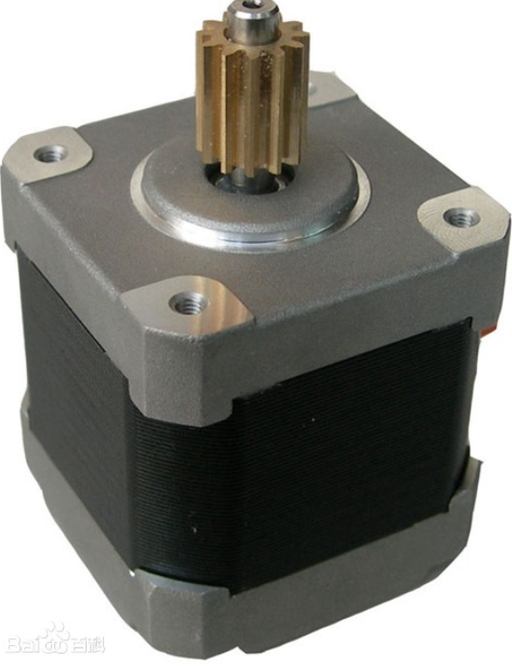
图4-4 步进电机
舵机如图4-4所示由直流电机、电机控制器、电位器、减速器等组成。电气系统只需简单的输入信号就可以更精确地旋转给定的角度。转向机构配有电位器（或角度传感器），用于确定输出轴的角度。控制面板根据电位计（或角度传感器）的信息调整输出轴的角度，以形成一个封闭的控制系统。
舵机的工作原理是：将接收的信号转化为可以操作的电信号；转轴的大小决定电机转速，越大的转轴能大幅度减低电机速度；电势随齿轮组的最后一级旋转，以测量转向机构轴的旋转角度；该板通过电势检测并确定转向机构的旋转角度，操作过程：控制信号→ 控制面板→ 发动机旋转→ 齿轮箱减速→ 方向盘转动→ 位置反馈电位计→ 控制面板反馈。
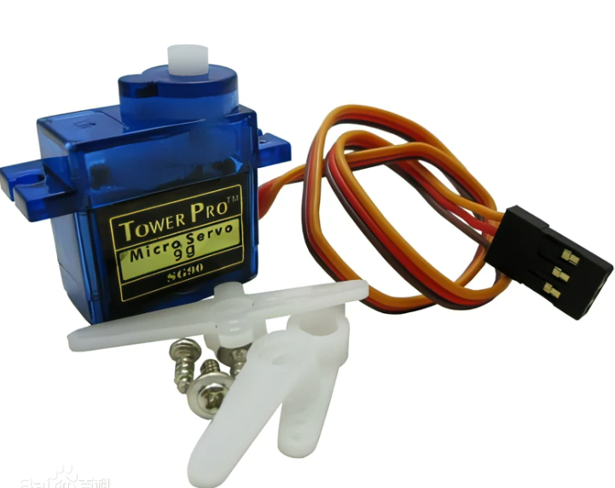
图4-4 舵机

4.3.2 蜂鸣器
蜂鸣器（如图4-5所示）是一种能够产生噪音的设备，以直流电压供电，在各个领域广泛利用。其结构有多谐振荡器、阻抗、压电蜂鸣片、鸣箱和外壳等组成。工作原理为振动装置和谐振装置来发声，接通电源时，振荡器会产生音频信号，转化为电信号后通过电磁线圈，使电磁线圈产生磁场，在振荡器和磁铁的相互作用下，会周期性地产生振荡发声。
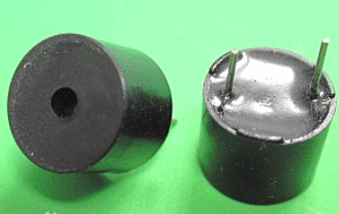
如图4-5 蜂鸣器

4.3.3 继电器工作原理
继电器（如图4-6所示）一般指电磁继电器，即机械动作。继电器的工作原理是使用一个电路（通常是小电流）来控制另一个电路的断路（通常是大电流）。在这个控制过程中，两个电路通常是绝缘的。继电器是具有断开功能的自动开关元件。当输入电路中的激励量的变化达到指定值时，它可以以预定步骤改变输出电路中的受控电量。
继电器有一个感应机制来响应一些外部激励（电或非电），一个致动器来实现假想电路的“穿透”和“断裂”控制，以及一个中间比较机制来执行比较功能。继电器广泛应用于远程控制、遥测、通信、自动控制、机电一体化、航空航天工程等领域，具有控制、保护、调节和信息传输等功能。
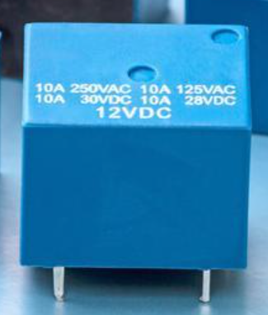
如图4-6 继电器

4.3.4 LCD1602液晶显示屏
LCD1602液晶显示器（如图4-7所示）是一种广泛使用的符号LCD屏幕，通过字符号的形式显示在LCD屏幕（LCD）、其主要利用的是主控制电路HD44780，还有扩展驱动电路HD44100以及少量电阻、电容元件和PCB面板结构组成。LCD 1602芯片由不同制造商生产，为了降低成本，大多数制造商直接在平板上制作裸板。一般来说，LCD1602有16条引脚，据说还有14条引脚的，与16脚的相比缺少了背光电源A(15脚)和地线K(16脚)，且有16条引脚。
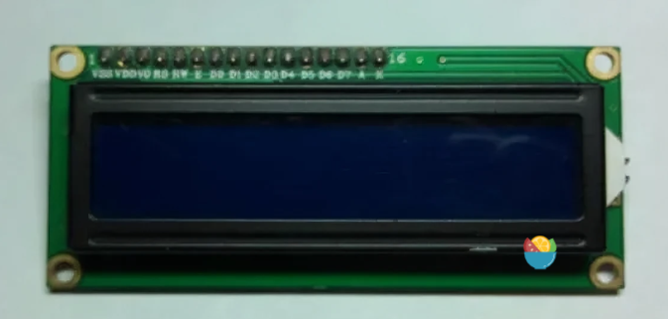
图4-7 LCD1602液晶显示器

它的16条引脚定义如下：如图4-8所示
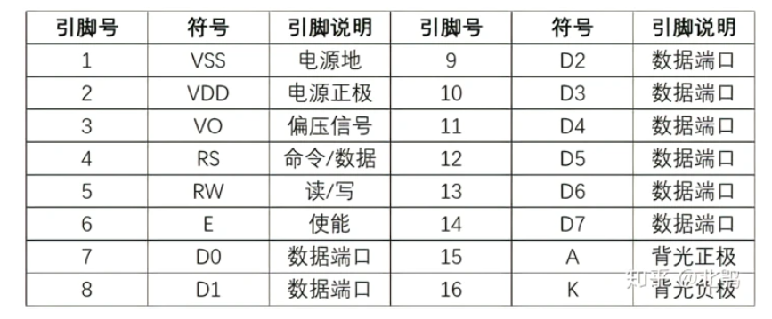
图4-8 LCD1602液晶显示器16条引脚

第五章 智能家居控制系统软件设计

5.1 软件介绍
使用Blinker（如图5-1所示）手机软件对Arduino开发板控制设备，它是一款通过物联网来远程操作，它支持蓝牙和wifi连接，可以自己设计UI界面，帮你制作属于自己的app软件，实现在手机上一键操作，如点亮电灯、开启风扇等。它的平台支持Arduino与蓝牙模块结合、WiFiduino 与sp8266 开发板结合、树莓派 或Linux 开发板与wifi、蓝牙结合。
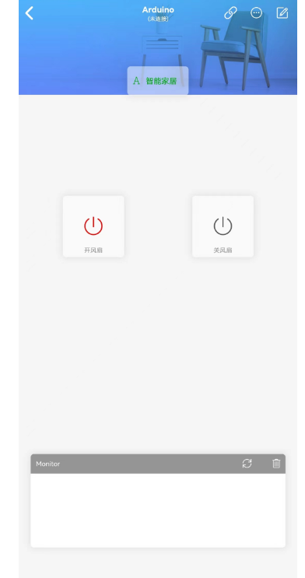
图5-1 Blinker软件

5.2 主程序设计
以下是智能家居部分功能的代码展示（如图5-2）：
在Arduino软件上将舵机库、Blinker库加载进去，保证手机和esp8266开发板在同一WiFi下，设置WiFi，在这里我是手机连接的家里无线网，所以在设置WiFi时用的家里的WiFi，在数据上传是来控制舵机时也必须用得是同一wifi。对blinker软件上的按键进行数据名创建，以及定义舵机名称，舵机开窗时的角度设置为90，关窗的角度设置为0，对两个Blinker上的控制按钮进行程序设计，进行esp8266的初始化及引脚的连接设置，这段程序让Blinker软件进入工作状态。

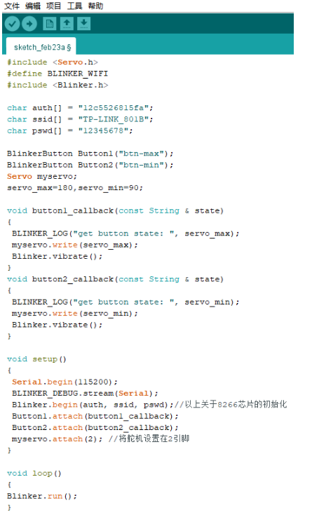
图5-2 代码展示

附 录

附录一：基于Arduino的火灾报警器

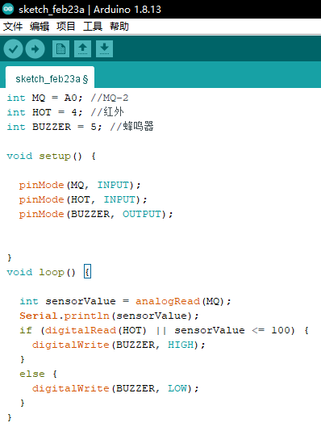

附录二：Arduino中使用DS18B20温度传感器
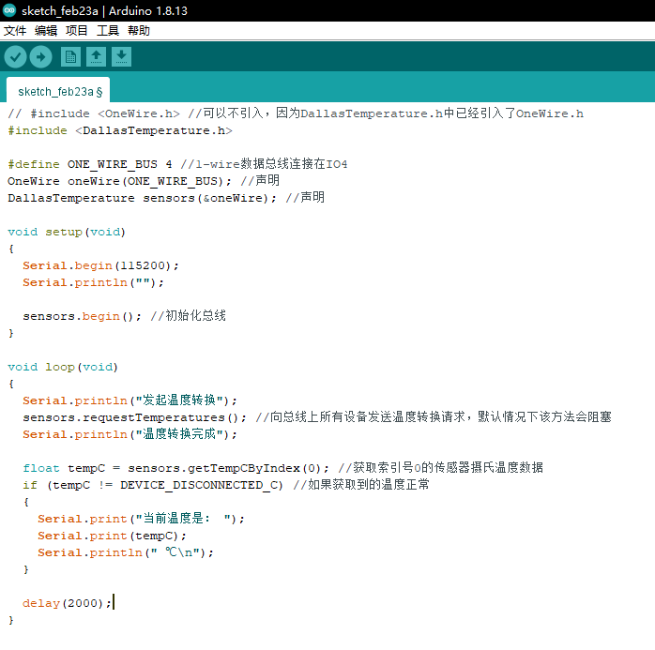

附录三：Arduino控制步进电机
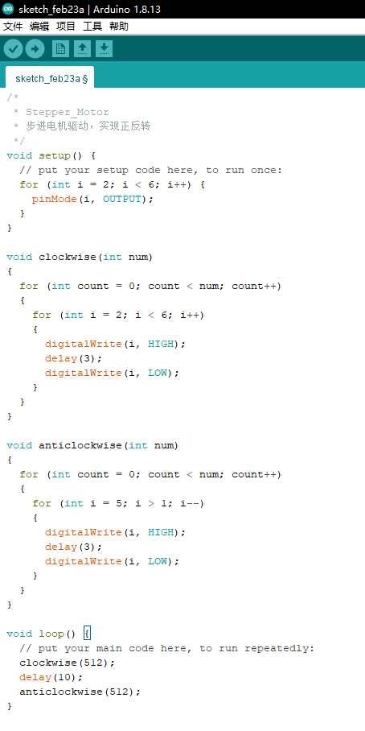

参考文献
[1] 丁键. 基于Arduino的智能家居系统设计与实现[D]. 上海: 上海交通大学,2017.
[2] 余浩. 微视频在高职《传感器与检测技术》课程中的应用研究[D]. 重庆: 重庆师范大学, 2018.
[3] 黄明吉，陈平. Arduino基础与应用[M]. 北京：北京航空航天大学出版社, 2018.
[4] 孙秋凤，李霞，王庆.Arduino零基础C语言编程[M]. 西安：西安电子科技大学出版社,2018.
[5] 孙维益,王晓娜,李嘉豪,杨泽霈,王英贺.基于STM32单片机的温湿联合调控智能家居系统[J].实验室科学,2022,(第4期).
[6] 包淳溢. 基于WiFi和蓝牙5.0的智能家居控制系统研究与设计[M]. 浙江, 浙江工业大学，2020年.
[7] 王二飞. 单片机技术在智能家居中的应用 [J].江苏, 江苏联合职业技术学院扬州分院，2022.
[8] 段焜.基于单片机的智能家居系统设计[J].数字技术与应用,2015,(11).
[9] 周宝玲,黄军豪,柳贵东.基于单片机的智能家居系统设计[J].信息与电脑(理论版),2021,(14).
[10] 黄斌,张栗.基于单片机智能家居系统设计[J].江苏科技信息,2023,(7).

致谢
在本次论文写作中，我想特别感谢我的指导老师，感谢她在百忙之中抽空指导我，才得以顺利的完成这篇论文。其次，我还要感谢班上的同学们，感激他们在我完成这篇论文的过程中给予了宝贵的指导和帮助，是他们为我提供了有价值的建议和技术支持，使我能够完成这篇论文。接着，我要感谢我的家人，他们一直支持着我，给予我无私的爱和许多的帮助，让我在学习和研究的过程中能有更多的精力和面对困难的勇气。最后，我要感谢我的朋友们，感谢他们给了我许多宝贵的建议和帮助，让我能够在完成论文的过程中更加顺利和有效。在文章末尾，我再次对关心、帮助我的老师们、朋友们和同学们表示衷心地感谢！

